Configuratie overzicht

MyBuddy

|  |  |
| --- | --- |
| Leereenheid: | Mybuddy |
| Versienummer: | 1.0 |
| Auteur(s): | Usame Yilanci |
| Datum: | 12-02-2019 |

Hiernaast staan vier invulvelden. Drie daarvan worden ‘hergebruikt’ in de header en de footer van het document. Om de inhoud van de invulvelden naar de header en footer door te voeren, moet je een print preview genereren.

De tekst die je nu leest zal niet afgedrukt worden.

# Versiebeheer

|  |  |  |  |
| --- | --- | --- | --- |
| Datum | Versie | Wie | Wijzigingen |
| 12-2-19 | 1.0 | Usame | - |
|  |  |  |  |
|  |  |  |  |
|  |  |  |  |

Inhoudsopgave

Versiebeheer 2

Inleiding 3

Over dit document 3

Over het project en de opdrachtgever 3

Bijlagen 3

Lijst met figuren 3

Akkoord opdrachtgever **Error! Bookmark not defined.**

# Inleiding

## Over dit document

Dit document beschrijft hoe de ontwikkelomgeving moet zijn ingericht zodat de software kan worden gerealiseerd. Het gaat hier om alle aspecten die nodig zijn voor de ontwikkelomgeving. Dit document is beschreven voor het geval dat de bestaande ontwikkelomgeving niet meer zou functioneren of als er in de toekomst wijzigingen aan de applicatie moeten worden doorgevoerd. Met behulp van dit document kan er een nieuwe omgeving worden opgezet.

## Over het project en de opdrachtgever

Deze opdracht wordt ingegeven door . RijnIJssel is een bedrijf die een website wilt waarin je betaalgroepen kunt aanmaken. Via de website moeten gebruikers betaalgroepen aanmaken of een bestaande betaalgroep bekijken, waarin nogmeer gebruikers zitten. In een betaalgroep willen ze dat je een bon kan toevoegen en dat kan verdelen tussen alle gebruikers. Ook moet de gebruiker die de betaalgroep beheerd users kunnen toevoegen.

# Softwarecomponenten ontwikkelomgeving

k1w4 t1

* PHP-storm
* Xampp
* phpmyadmin
* Git
* Word 2016
* Excel 2016

# Hardwarecomponenten ontwikkelomgeving

k1w4 t1

Laptop

* **Beeldscherm:** (1366 x 768)
* **Processor:** Intel Core i3-5005U
* **Werkgeheugen:** 4 GB
* **Opslag:** 128 GB SSD
* **Grafische kaart:** Intel HD Graphics 5500

# Testen ontwikkelomgeving

k1w4 t2 t3

Phpmy admin werkt!

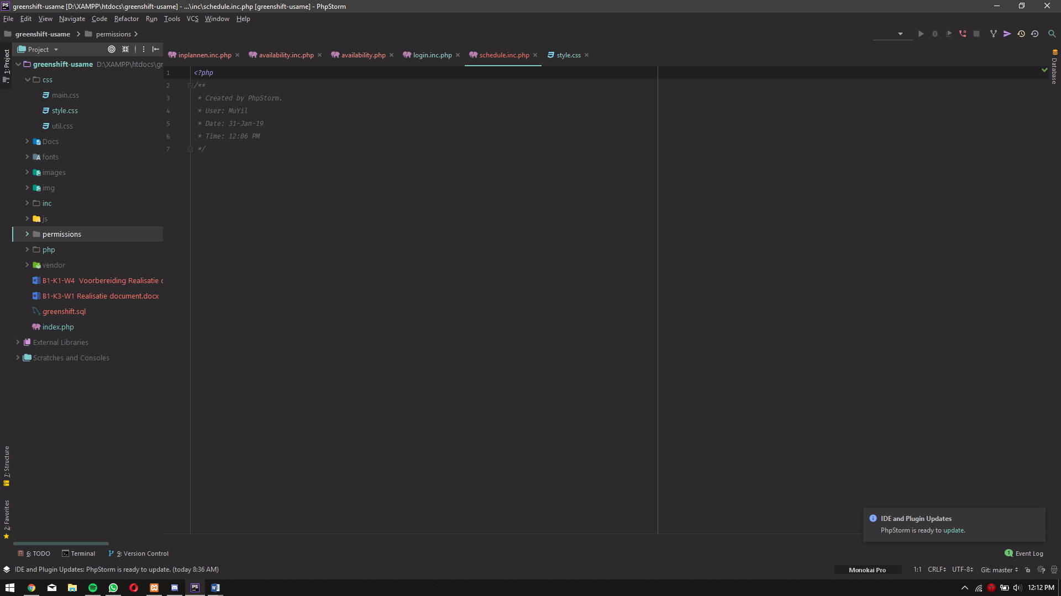

Xampp werkt

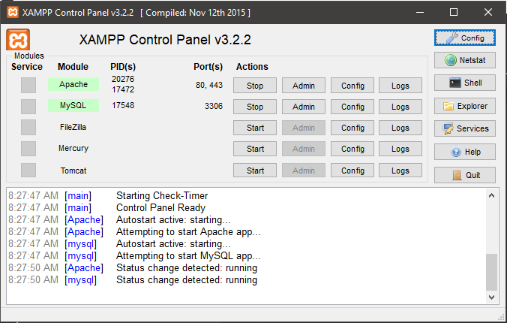

# Instellingen en wijzigingen

k1w4 t4

Bootstrap versie 4

Microsoft office licentie

PHP-storm licentie

# Bijlagen

## Lijst met figuren

No table of figures entries found.

# Versiebeheer sjabloon

|  |  |  |  |
| --- | --- | --- | --- |
| Datum | Versie | Wie | Wijzigingen |
| 2018-09-01 | 0.1 | Lorenz | Initiële versie |
| 2018-09-25 | 0.2 | Lorenz | Footer aangepast en opm. voor sjabloonontwikkelaar  Doc props -> table -> bottom margin  Versiebeheer sjabloon |
|  |  |  |  |
|  |  |  |  |